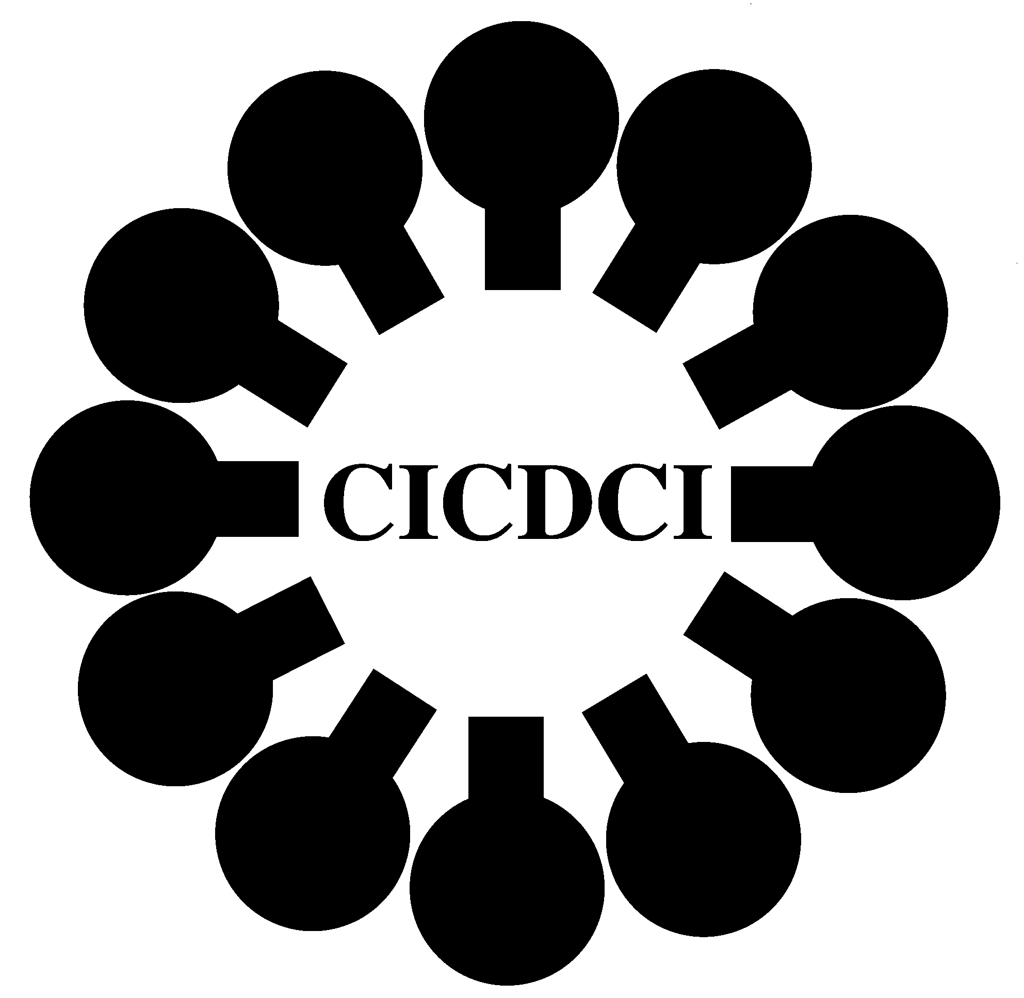
中国日用化学工业信息中心
China Information Center of Daily Chemical Industry

2023年订阅回执
刊物名称: 《日用化学品科学》

订购单位 |  | 邮 编
收刊地址 |  | 电 话
收 件 人 |  | 传 真
电子邮箱 |  | 手 机
金 额 |  | 订购份数 | 期
注：1. 次月15日前如收不到期刊，一定来电查询！
2. 《日用化学工业》 月刊12期，每月22日出版，50元/期，全年订价720元（含每期10元快递邮寄费）
《日用化学品科学》 月刊12期，每月25日出版，50元/期，全年订价720元（含每期10元快递邮寄费）
《China Detergent & Cosmetics》季刊4期，每季末30日出版，50元/期，全年订价240元（含每期10元快递邮寄费）

